對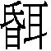尊銘文的幾點補充 張光裕

近日獲悉「一蟲」先生於網上發表〈新見古文字資料介紹（一）——樂從堂藏尊〉一文，對拙作提出幾點質疑。茲借貴網一角試作幾點補充說明。

- 此器銘文在尊內底，由於器口窄小，僅容一手伸入，施拓時又因工具凖備不足，部分時間只能「瞎拓」，當時但求得一拓，於願已足，故無復計較拓本之優劣。會議期間曾特意於簡報中展示原器彩照，方便與會學者討論，現將照片於網上發布 ( 見附圖 )，以釋「一蟲」先生及諸讀者之疑。
- 據照片「又」下確為「一」字，毋需猜測。銘文釋讀，當可因而廓清。

- 照片左上角之「子」及重文亦清晰可見，原釋文脫漏「孫₌子₌」，乃手民之失。
- 經二、三兩項之確認，銘文合計「九行七十三字（重文二字）」並不誤。
- 順帶指出文稿稱『「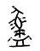」字，金文未見，暫隸作「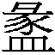」』(《古文字學論槀》，頁8)，此乃本人多次更改原稿，失校所致，請讀者將該句刪去。原文應為[「」字，暫隸作「」，方彝、方尊及駒尊，別有「」字，皆用為人名。「冟」，金文未見。]，當日已就該問題向與會學者作出澄清。

- 希望大家對該器銘文之解讀，繼續提供意見。
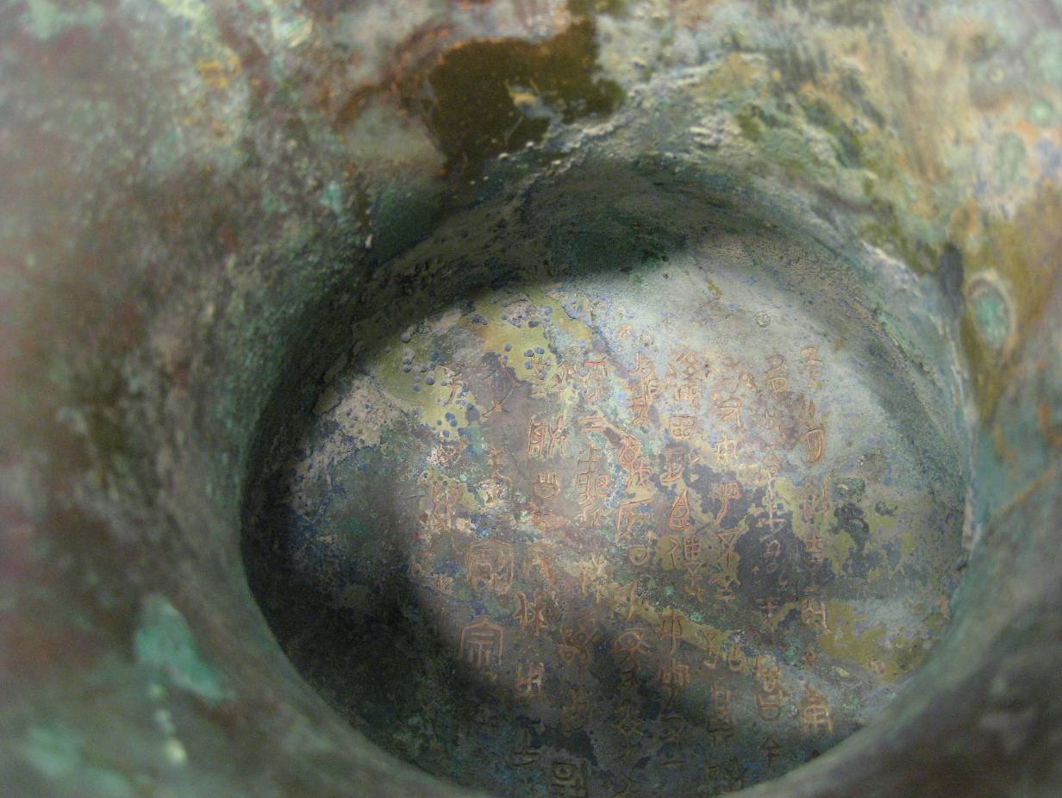

本文收稿日期為2008年4月23日
本文發佈日期為2008年4月23日

今天張光裕先生寄來對尊銘文考釋的幾點意見，現在發在網上，以促進對銘文的進一步深入研究，感謝張光裕先生對我們網站的大力支持。
劉釗

